***Министерство образования Республики Беларусь***

***Учреждение Образования***

***«Брестский Государственный Технический Университет»***

***Кафедра ИИТ***

**Лабораторная работа №3**

**По дисциплине «Традиционные и интеллектуальные**

**информационные технологии»**

**Тема: «Численное вычисление интеграла»**

**Выполнил:**

Студент 1-го курса

Группы ИИ-15(1)

Волк И. А.

**Проверил:**

Анфилец С. В.

Брест 2017

Цель: научиться производить численное вычисление интеграла.

Ход работы

1. Вычислим точное значение интеграла:

= 2.667

2. Реализуем программу вычисления приблизительным методом с частотой n=10, 20, 100.

а) При n=10:

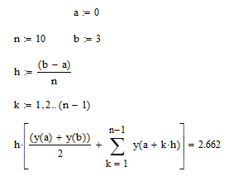

б) При n=20:

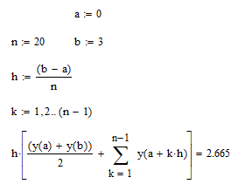

в) При n=100:

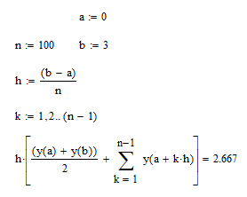

3. Сравнивая результат работы реализованного метода с разными частотами и с точным значением, можно сделать вывод, что чем больше частота, тем ближе полученное значение к точному.

Вывод: по ходу лабораторной работы научился находить интеграл методом трапеций.